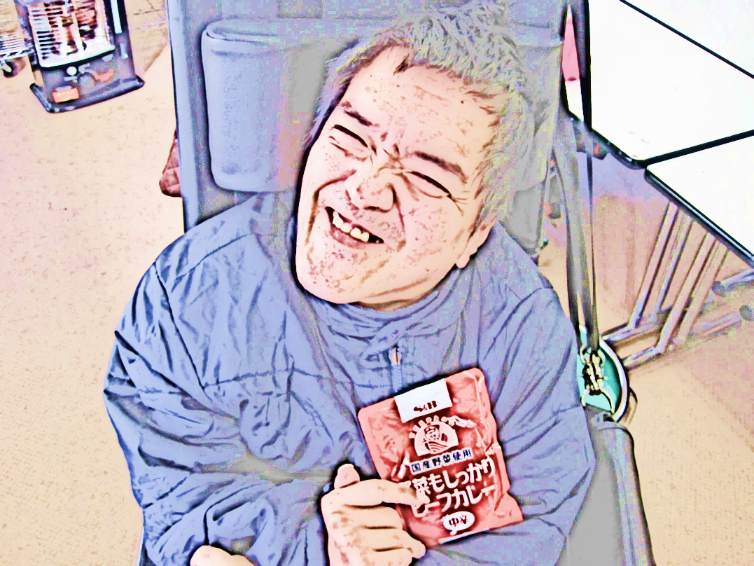

**障害者のための自立生活プログラム**

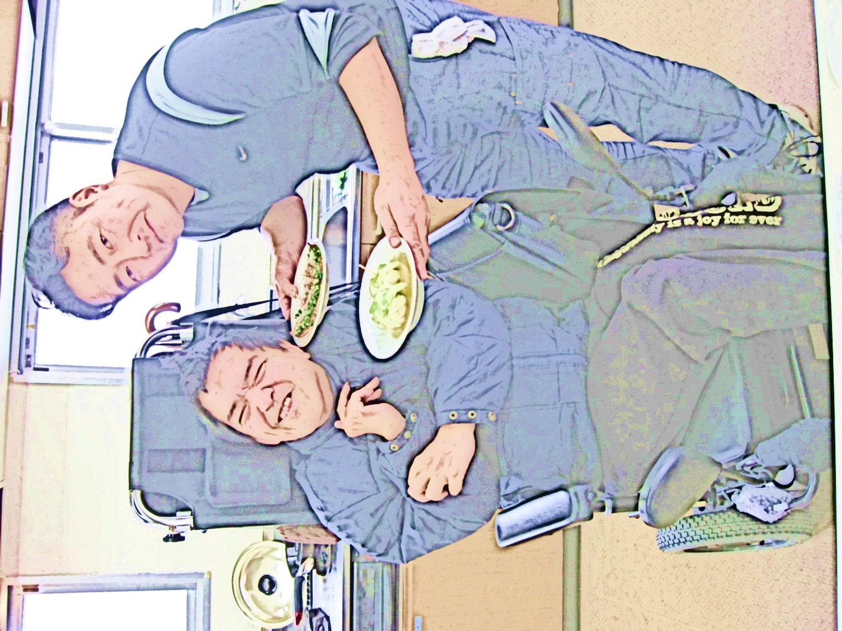

●日程： ７月１４日（土）～９月１５日（土）

毎週土曜日　全10回

※10回すべての参加が原則です。

●時間： 13時～17時

※回によっては時間の変更があります。

●場所： 自立生活センター・エコー

北九州市小倉南区下曽根１丁目２－３３

JR下曽根駅より徒歩５分

●参加費： ３０００円

※食材費、交通費、介助料（必要な方のみ）等は

別途料金となります。

●定員： ５名程度

●締め切り： ７月７日（土）

●申し込み： 申し込み書にて受付

●主催： 自立生活センター・エコー

●後援： 全国自立生活センター協議会

自立生活センター・エコー

〒800-0217　北九州市小倉南区下曽根１丁目2-33

Tel 093‐982‐2993　／　Fax 093‐982‐1131

E‐mail　cil-echo@crv.bbiq.jp　担当：児玉

お問合せ先

**あなたも地域で**

**自立生活**

**してみませんか？**

　「健康管理」、「金銭管理」、「掃除洗濯」、「制度利用」、「介助者との関係作り」、「公共交通機関を利用しての外出」など、地域で自立生活を送るために必要な知識や情報、ノウハウを、実際に自立生活を送っている仲間が伝えます。

　自立生活について、難しいなと感じていることでも、必ず何か解決方法はあるものです。あきらめずに私たちと一緒に考えてみませんか？